2018年09月开发工作计划
序号 | 任务简述 | 备注
1 | 编号规则中样品编号需增加二级流水号设置功能 | 2
2 | 在系统中增加“报表工具和字体自动安装”功能，google浏览器和插件下载的功能。 | 1/3
3 | 增加“留样台帐”、“对于留样的样品需增加留样信息的填写位置”、“留样标识”功能 | 3
4 | 增加工地试验室用户“外委管理”模块功能 | 2
5 | 开发系统中的“人员管理”模块功能
6 | 开发系统中的“文件管理”模块功能 | 3
7 | 开发系统中的“试验模块”和“报告编制”中能上传文件、下载文件的功能，并结合权限管理。（后期再考虑如何设计在此模块中打开此上传的文件功能（EXCLE\WORD\PDF等）） | 2
8 | 开发系统中的“周报管理”模块功能，并在“监督管理”中显示各标段的周报管理。 | 2
9 | 增加系统中特殊符号的插入功能，“表格模板”功能模块中增加导出标准EXCLE目录功能 | 1/3
10 | 仪器设备管理中增加“统计功能”，并在“监督管理”中显示。 | 1/3
先完成----开发系统中生成的记录表与报告能转化为EXCLE格式的功能，并且还锁定“试验室名称”，设计完毕之后通过用户主账号的权限设置来开放此功能。
- 系统“编号规则”设置中的“样品编号”规则需增加二级流水号设置功能，
- 情况描述：用户在一次收样或取样中对于同种样品类型的样品编号中需有区分；
- 具体来说即：一次收样或取样中，粗集料有三种规格类型即：4.75mm-9.5mm、9.5mm-13.2mm、13.2mm-19mm这三档料，
      - 按现在《质控宝》系统中生成的样品编号分别为：YP-2018-CGL-0001、YP-2018-CGL-0002、YP-2018-CGL-0003；
      - 评审专家要求生成的样品编号分别为：YP-2018-CGL-0001-01、YP-2018-CGL-0001-02、YP-2018-CGL-0001-03；
      - 具体设计方案：在“样品编号”规则设置中增加一钩选“一次收样或取样中是否启用二级流水编码”，默认不启用与现在模式一样，钩选后则启用可达到上述要求；
      - 上述红字的双位流水号仅在一次收样或取样中同种类型的样品有两种或两种以上规格型号时才会出现，若只有一种规格型号则无需出现；
      - 下次收样或取样中生成的样品编号：YP-2018-CGL-0002(仅一种规格型号)或是YP-2018-CGL-0002-01、YP-2018-CGL-0002-02、…、YP-2018-CGL-0002-NN(N种规格型号)；
- 备注：一旦钩选启用“一次收样或取样中是否启用二级流水编码”，则后面的“试验编号”、“报告编号”中的“是否与样品编号的流水号一致”这一选项，是否再钩选均是无效了。
- 在系统中“导航菜单”----“系统设置”中增加“报表工具（有更新即时放入）和字体自动安装”功能，google浏览器和插件下载的功能。
- 增加“留样台帐”、同时对于需要留样的样品需增加“留样信息的填写位置”、“留样标识”、“各类样品留样信息汇总”功能：
- 无论是“等级试验室”还是“工地试验室”用户只要在样品信息输入框中的“样品处理要求”选择了“留样”，则其后就新增四项内容即：留样日期、留样期限、处理情况 、留样备注；
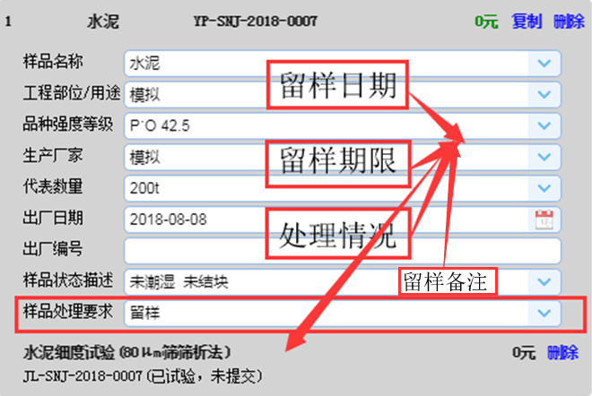

      - 留样日期：默认自动填写为收样日期或是取样日期，然后用户可自行修改；
      - 留样期限：用户自行输入；
      - 处理情况：默认选值为“废弃”，供用户自己选择，同时用户还可自行输入其它内容。
      - 留样备注：用户自行填写信息，在“留样台账”中仅显示为“备注”；
- 增加“留样台帐”功能
      - “等级试验室”在“收样清单-----收样委托----各种样品类型”中增加“留样台帐”、“留样标识”,如下图所示：
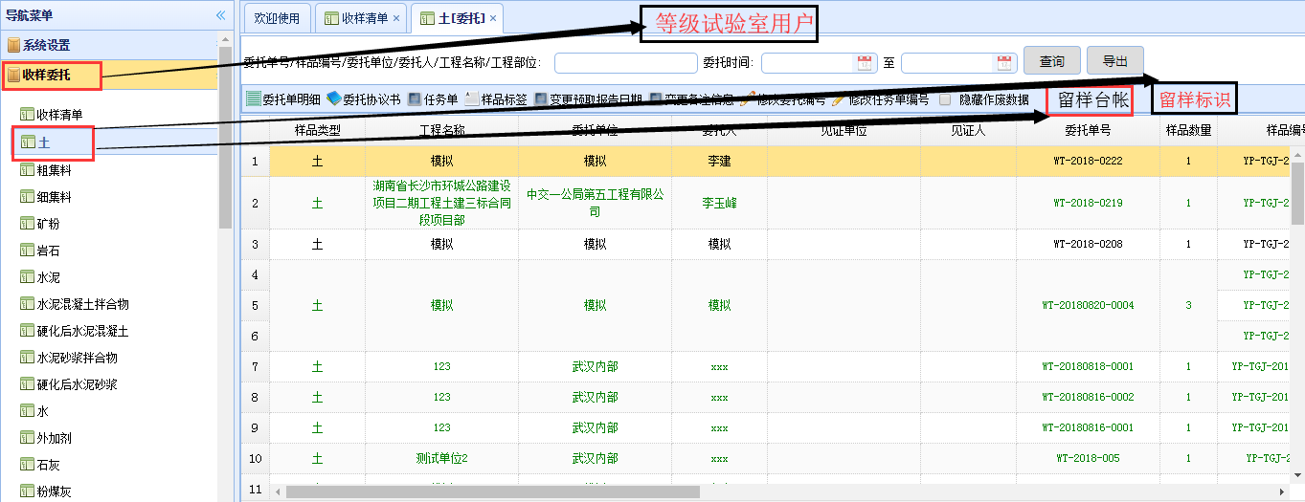
      - “工地试验室”在“取样管理----各种样品类型”中增加“留样台帐”、“留样标识”,如下图所示：
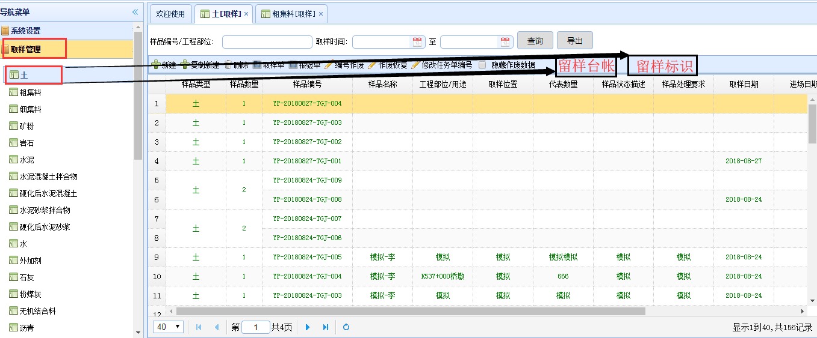

      - “等级试验室”留样台帐的格式（具体格式见提供的EXCLE文档）：

- “工地试验室”留样台帐的格式，注意最上行多一行“工程名称”（具体格式见提供的EXCLE文档）：
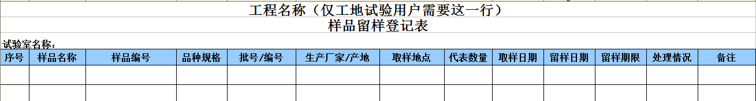
- 等级试验室用户与工地试验室用户其“样品留样登记表”的不同格式可类比“台帐管理”模式，通过主账号下是否钩选“直接建样”来实现（方案仅供参考，达到目的即可。）
- 留样标识：无论是等级试验室用户还是工地试验室用户格式一样，类比“样品标识”需通过“样品标签打印机”来打印，具体格式如下所示：
留 样 标 识
样品名称：

样品编号：

规格型号：

收（取）样日期：

留样日期：

留样期限：

“留样台帐”中的特别说明：
- 品种规格：提取等级试验用户系统中“收样管理”或工地试验室用户系统中“取样管理”各样品类型信息中，所对应下表项目栏中的信息内容，若未列出的样品根据样品信息栏中的实际内容相联设置，若确实不需此项内容的样品此项内容与生成的“样品留样登记表”中自动填写“/”；
样品类型 | 粗集料、细集料 | 水泥 | 外加剂 | 石灰 | 粉煤灰 | 沥青 | 钢筋、焊接接头、钢筋机械连接接头
提取信息的对应栏 | 类型规格 | 品种强度等级 | 外加剂种类 | 品种等级 | 品种等级 | 沥青种类+沥青标号 | 牌号+公称直径

- 批号/编号：提取“收样管理”或“取样管理”各样品类型信息中，所对应下表项目栏中的信息内容，若未列出的样品根据样品信息栏中的实际内容相联设置，若确实不需此项内容的样品此项内容与生成的“样品留样登记表”中自动填写“/”；
样品类型 | 水泥 | 外加剂 | 石灰 | 粉煤灰 | 沥青 | 钢筋、焊接接头、钢筋机械连接接头
提取信息的对应栏 | 出厂编号 | 生厂编号 | 出厂编号 | 出厂编号 | 出厂编号 | 生产批号
- 增加“各类样品留样信息汇总”表，其格式与对应的“留样台帐”表格一致（上面以给出），其次可在一个界面中反映出给定条件下（某一时间范围内）各留样样品信息的汇总，如下图所示：
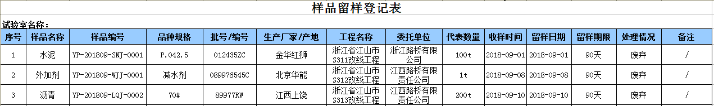
  - 等级试验用户，在“收样委托----收样清单”功能键按钮栏上增加一个“留样信息汇总”按钮，一点击则弹出一个新的页面，并可做“时间范围”等信息的筛选显示，可以导出为现在标准的EXCLE文件格式；
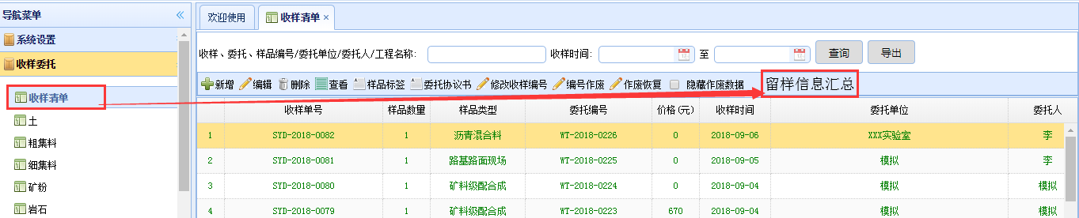
  - 工地试验室用户由于在“取样管理”中没有对所有样品统一显示的位置，则“留样信息汇总”建议不放在此处，放到后期要设计的“外委管理”模块中。
- 增加工地试验室用户所需“外委管理”模块功能；
  - 在系统中“导航菜单”下增加“外委管理”，通过对主账号的授权来显示此功能，注意：仅工地试验室需要这一功能，如下图所示：
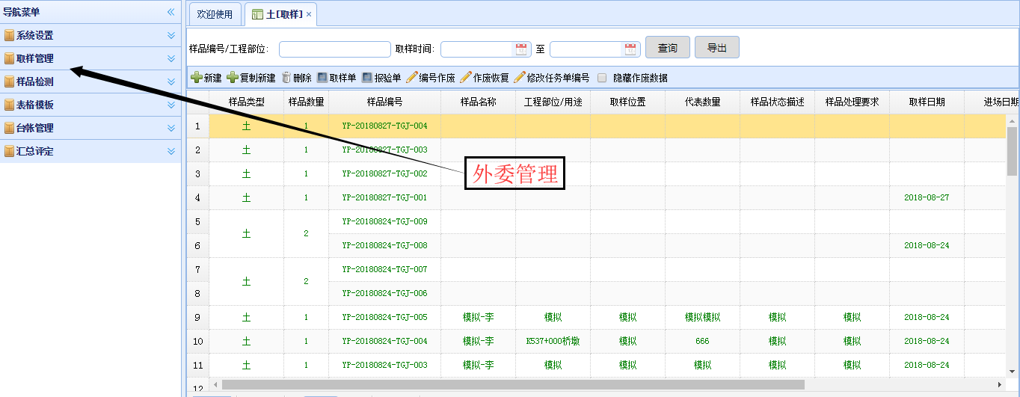
- 在系统最左侧的“导航菜单”下---增加“外委管理”---“外委管理（不需要显示各类型的样品）”；
- 设计：新建、复制新建、删除、编号作废、作废恢复、隐藏作废数据、留样标识、取样试验留样汇总（对应上面的工地版用户样品“留样信息汇总”）功能按钮；
- 保留基本查询含时间范围查询和导出EXCLE标准格式的功能；
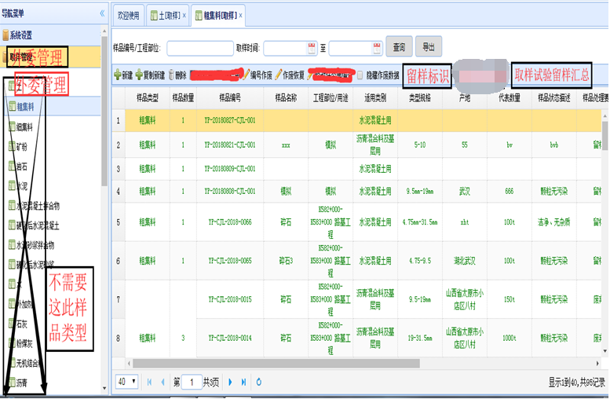

- 点击“新建”按钮弹出如下对话框，所有的外委试验样品的信息都是用户自行填写：外委时间、样品名称、样品编号、规格型号、生产厂家、产地、取样地点、样品数量、委托日期、接受委托单位、接受委托单位资质（等级）证书编号、样品处理要求（留样时多三项：留样时间、留样期限、处理情况，外委中就不需要“留样备注”了）、备注；
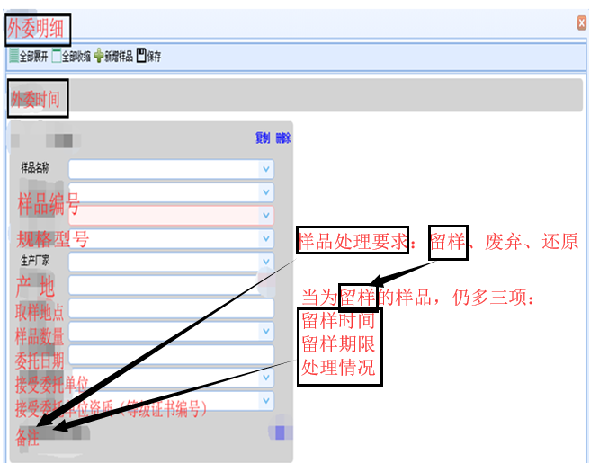
- 外委试验管理台账，如下图所示，并见EXCLE文件中格式：

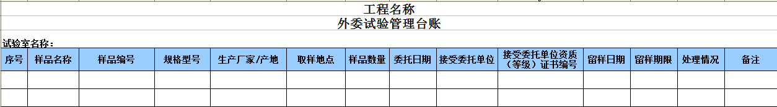

- 外委管理中的“留样标识”格式：
留 样 标 识
样品名称：

样品编号：

规格型号：

外委时间：

留样日期：

留样期限：
四、增加“人员管理”功能模块
- 人员基本信息
序号 |  | 姓名 |  | 插入照片
性别 |  | 身份证号 |  | 插入照片
出生日期 |  | 民族 |  | 插入照片
学历 |  | 毕生院校 |  | 插入照片
专业 |  | 时间 |  | 插入照片
岗位职务 | 预设选项：  行政负责人  技术负责人  质量负责人  用户还可自行输入其它内容 | 任职部门
职称 |  | 检测人员  证书编号
从事试验  检测年限 |  | 劳动合同  （年限）
社会保险  (保险种类) |  | 本单位工作年限
是否新增  人员 | 选项：是、否 | 就职情况 | 预设选项：在职、离职，还可自行输入其它内容
备注
- 需要有每个人“业务专长”、“本人主要工作经历和试验检测业绩”输入的地方、每个人“教育/培训”输入的地方，并能每条“教育/培训”记录后上传其证书附件；
- 通过输入上述数据系统自动生成“试验检测机构主要负责人简历”表和“在岗人员一览表”（每个人的简历系统都能动生成，“岗位职务”中“行政负责人/技术负责人/质量负责人”生成的简历表头为“试验检测机构主要负责人简历”，其它人员为：“试验检测机构人员简历”），另外提供标准的“试验检测机构主要负责作简历”空白表可导出，用户在自行填写完此表后，可导入系统，这一点可类比“仪器设备管理“此点功能设计；
试验检测机构主要负责人简历
第 页 共 页
姓名 |  |  | 性别 |  | 出生日期
学历 |  |  | 职称 |  | 从事试验检测  工作年限
毕业院校、专业、时间
职务 |  |  |  |  | 检测人员  证书编号
业
务
专
长
本  人  主  要  工  作  经  历  和  试  验  检  测  业  绩 |  | 本人签名：

在岗人员一览表
第 页 共 页
序号 | 姓名 | 性别 | 出生日期 | 学历和专业 | 岗位职务/任职部门 | 职称 | 检测人员证书编号 | 从事试验检测年限 | 劳动合同  （年限） | 社会保险 （保险种类） | 本单位工作年限/新增人员

- 可参照下面图片风格进行设计（仅供参考）
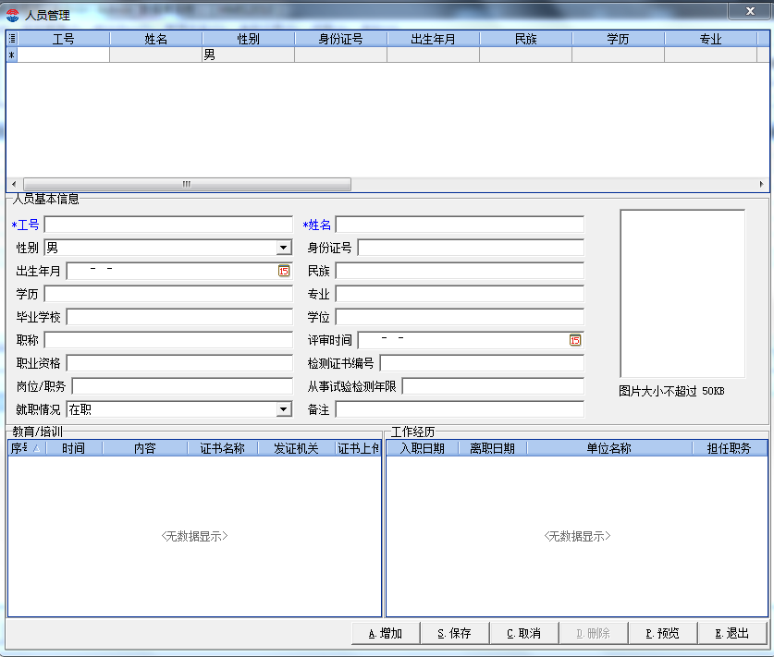

五、开发系统中的“文件管理”模块功能，具体功能可参考如下图示设计：
- 能够进行“上传文件”与“下载文件”；
- 能够对已上传的文件进行“删除”与“替换”处理；
- 能够通过“文件名”或“时间范围”进行筛选查询；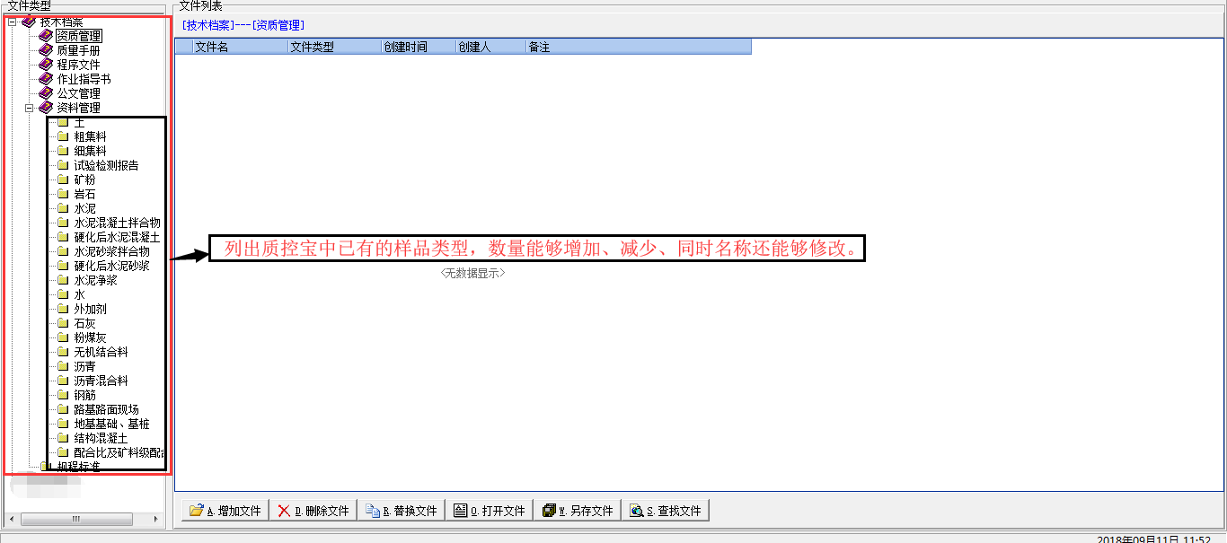

备注：“人员管理”与“文件管理”设计完毕后，一起归入“导航菜单”下“管理体系”栏，如下图所示：
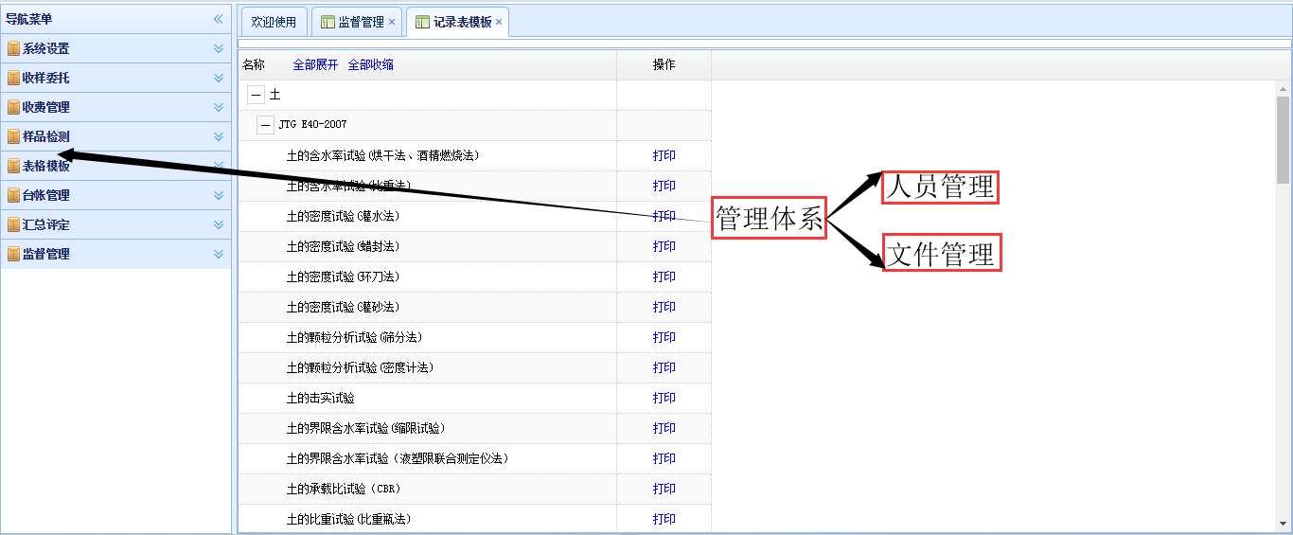

六、开发系统中的“试验模块”和“报告编制”中能上传文件、下载文件的功能，并结合权限管理（不清楚处可咨询黄微杰）。（后期再考虑如何设计在此模块中打开此上传的文件功能（EXCLE\WORD\PDF等））
- 鉴于自动化仪器设备试验检测项目够能通过仪器设备自动得出结果和试验记录表和报告，《质控宝》系统需在试验模块中需能够“上传文件”功能，并能删除已上传文件，能够“下载文件”；
- 分两种情况，有流程模式下、有流程模式下
  - 无流程模式下：任何情况下均可“上传文件”和“下载文件”；
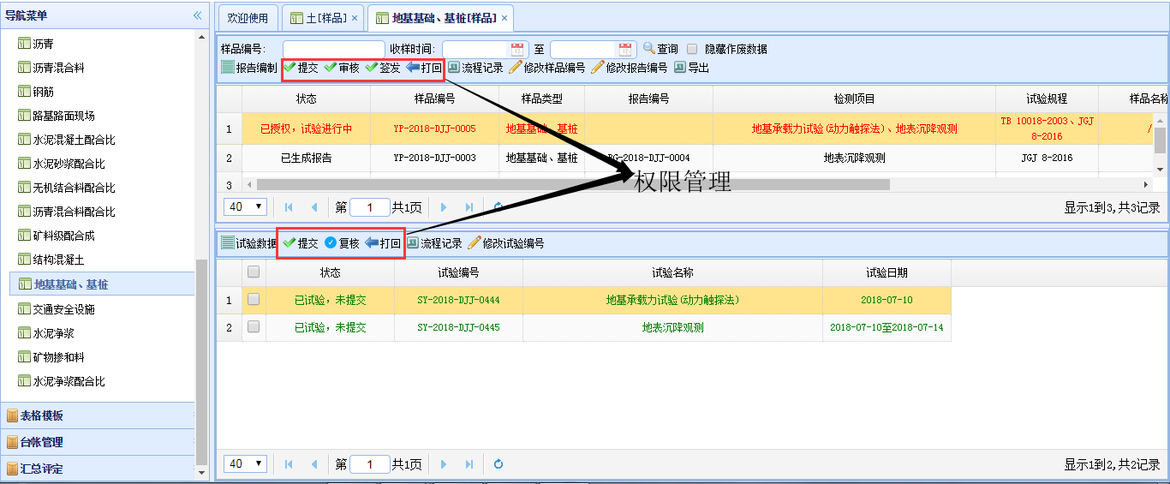

- 有流程模式下：存在“权限管理”，当试验数据提交后，本人再次进入试验模块，“保存”按钮消失，即数据不能修改，必需是复核人员对应的账号进行系统，将此试验打回后，提交人员通过自己的账号进入系统后才能对试验数据进行修改，这里的“文件上传”类比上述功能进行开发。

七、开发系统中的“周报管理”模块功能，并在“监督管理”中显示各标段的“周报管理”：
  - 在“导航菜单”下增加一行功能“周报管理”，具体设计可参照如下图进行：
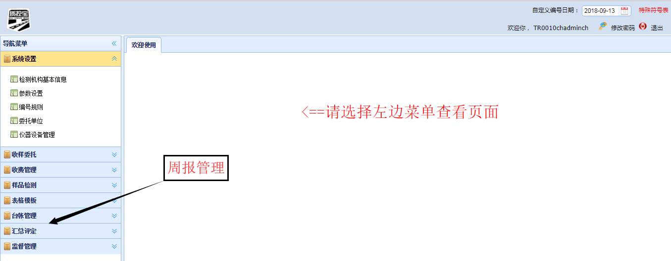
  - 可参照下面模式设计（设计到专业规化处由技术给出公式）,等级试验室用称为“收样数量”，工地试验室用户称为“取样数量”，还是可通过主账号下是否钩选“直接建样”来实现：

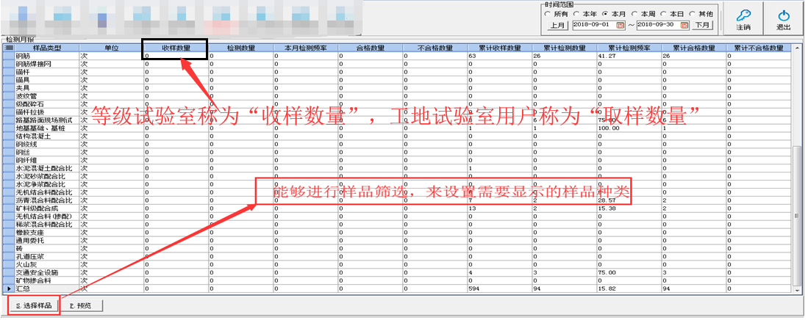
  - 特别说明：
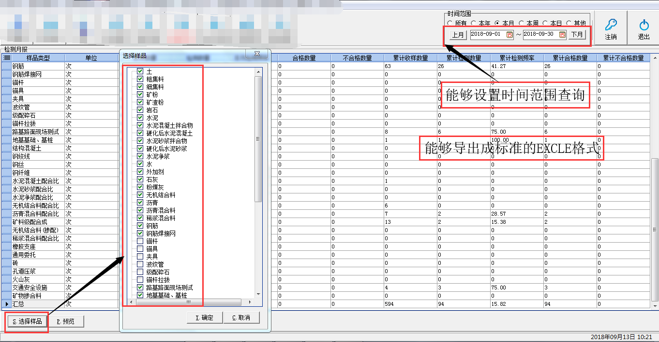
  - 点击“监督管理”中的“周报汇总查询”：
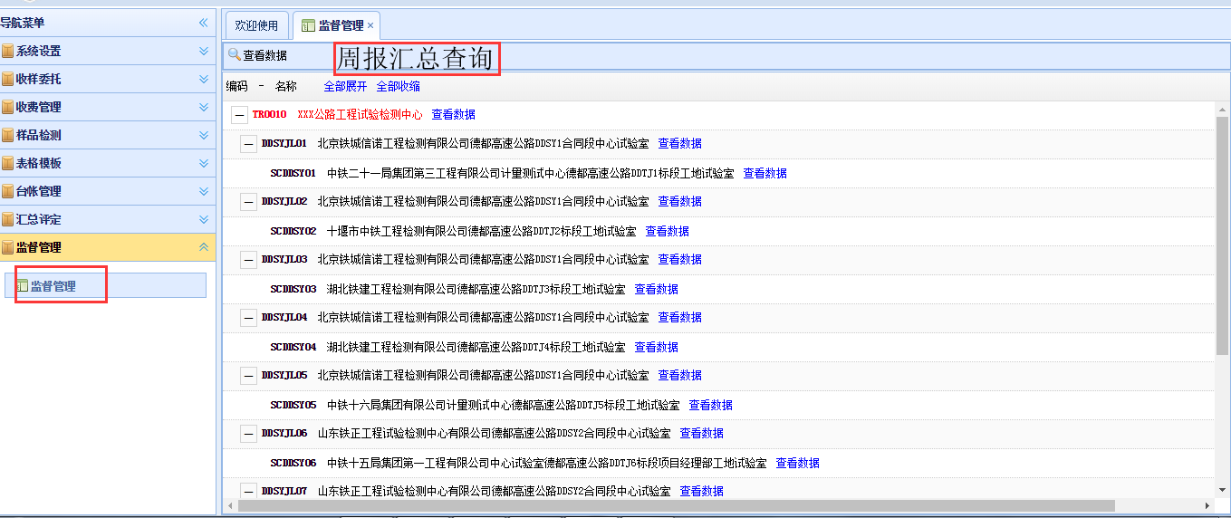
  - 弹出如下对话框，与各单位的“周报管理”基本一致，只是多了列“试验室名称”，通过滚动条依次向下滚动查询如下图所示：
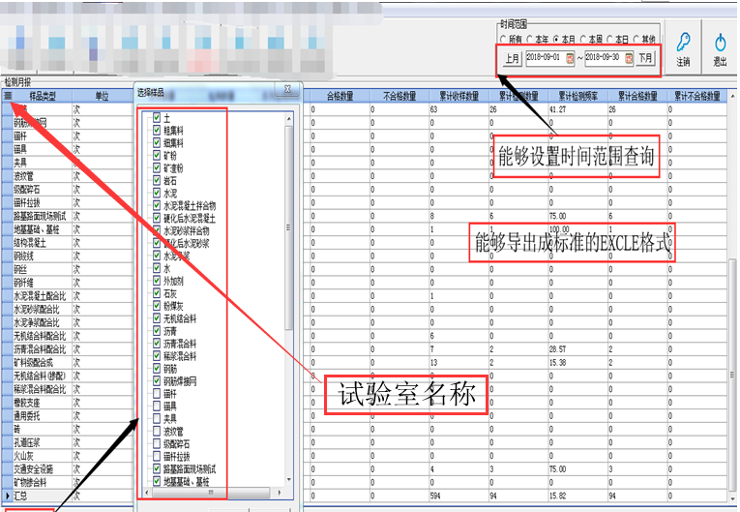

九、增加系统中特殊符号的插入功能（这里达到目的即可，摄氏度、平方、立方、方法用最简单的），增加系统中特殊符号的插入功能，“表格模板”功能模块中增加导出标准EXCLE“记录表与报告”目录格式的功能；
  - 具体要求如下图所示：
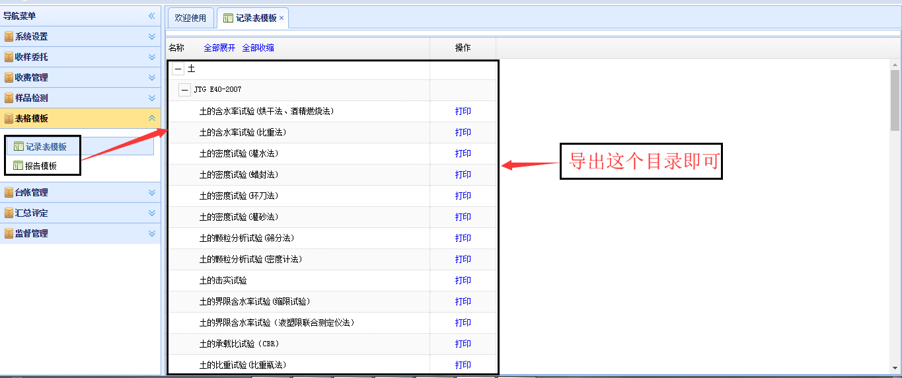

十、“仪器设备管理”中增加“汇总统计”功能，并在“监督管理”中显示各标段综合情况。
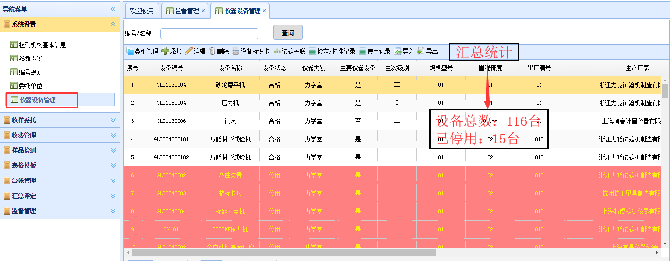
  - “监督管理”中显示“仪器汇总统计查询”，综合反映本单位和其下各单位中“仪器设备管理”中“汇总统计”
